Значение артикуляционной гимнастики для детей дошкольного возраста
Люди правильно произносят различные звуки вследствие хорошей подвижности органов артикуляции (язык, губы, мягкое нёбо, твердое нёбо, нижняя челюсть). Развитие точности, силы, а также дифференцированности движений указанных органов происходит у ребенка постепенно, в процессе его речевой деятельности. Ускорить развитие основных движений органов артикуляционного аппарата ребенка можно с помощью специальных занятий, проводимых в форме логопедической артикуляционной гимнастики
Какова же роль артикуляционной гимнастики для детей в процессе формирования правильного звукопроизношения? Посредством использования комплекса упражнений по артикуляционной гимнастике дети могут самостоятельно научиться произносить звуки и слова, без привлечения к этому процессу специалиста. Также с помощью специальных упражнений можно подготовить мышечную систему ребенка, который имеет серьезные отклонения в звукопроизношении, что в дальнейшем поможет логопеду быстрее исправить речевые дефекты. Артикуляционная гимнастика исключительно полезна детям с верным, но вялым произношением звуков, т.е. тех, которые говорят как будто «полный рот каши набили». Кроме того, уроки артикуляционной гимнастики предоставляют возможность всем, и взрослым и детям, научиться говорить правильно, красиво и четко.
Всем известным фактом является то, что формирование письма происходит на основе устной речи, именно по этой причине недостатки устной речи в дальнейшем могут привести к низкому уровню успеваемости ребенка в школе. Для того, чтобы ребенок научился правильно произносить такие сложные звуки как С, Л, З, Ш, Ж, Р его губы и язык должны обладать силой, гибкостью, уметь долго удерживать нужное положение, а также легко совершать переходы от одного движения к другому.
Научиться этому может помочь артикуляционная гимнастика. В комплекс артикуляционной гимнастики входят упражнения, выполнение которых способствует улучшению произнесения конкретных звуков. Например, одним из упражнений артикуляционной гимнастики для звука р является упражнение под названием: «Почистить верхние зубы». Его цель - выработка подъема языка вверх и умение владеть языком. В комплекс артикуляционной гимнастики для звука л входят такие упражнения, как «Наказать непослушный язычок», «Вкусное варенье», «Пароход гудит», «Качели» и «Лошадка».
Артикуляционная гимнастика для самых маленьких.
Помочь малышу в освоении звуков мама может уже с первых месяцев его жизни. Собираясь на прогулку или общаясь с малышом, маме необходимо делать самые простые упражнения, показывая ребенку разницу между звуками при помощи мимики. Например, можно говорить, как произносят те или иные звуки животные. Движения губ и языка при этом должны быть четкими и ярко выраженными. Можно играть в различные игры, в которых будут задействованы губы и язык, например, представлять, что вы с ребенком играете на дудочке и при этом вытягивать губы трубочкой.
Занятия в игровой форме проводятся с детьми до 3-4 лет, в зависимости от того как ребенок воспроизводит звуки. Если же речь у ребенка и после 4-х лет остается не четкой, его рекомендуется показать логопеду.

Нюансы проведения артикуляционной гимнастики для детей.
Основным требованием к проведению артикуляционной гимнастики является систематичность.
Занятия должны проводиться каждый день. Перед тем как приступить непосредственно к упражнениям, с ребенком нужно провести разминку для губ. Упражнения не должны длиться дольше 15 минут. В течение одного дня необходимо выполнять несколько разных упражнений.

Во время проведения занятий ребенок должен находиться в сидячем положении. Это позволит ему выпрямить спину и расслабить мышцы ног, полностью сосредоточившись на артикуляционных органах. Ребенок должен четко видеть мимику и артикуляцию взрослого. Также он должен видеть собственные губы и язык в момент выполнения задания. Для этого можно использовать ручное зеркало или же проводить само занятие у большого зеркала.
Все упражнения лучше преподносить ребенку в игровой форме, чтобы это не было сильно скучно. Правильно выполнять упражнения ребенок, скорее всего, с первого раза не сможет, поэтому следует запастись терпением.
Таким образом, систематическое выполнение несложных упражнений из комплекса артикуляционной гимнастики помогает подготовить детский артикуляционный аппарат к правильному произнесению сложных звуков.

Упражнения по артикуляционной гимнастике для детей:

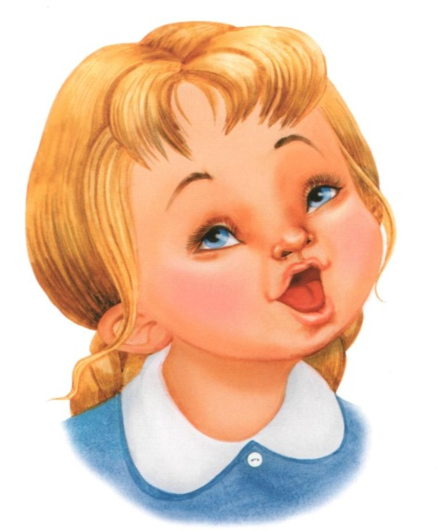
Упражнение «Бегемотик»
Повторяем упражнение 3—5 раз.
Даем ребенку время для отдыха и расслабления.
Предлагаем сглотнуть слюну.
Вновь повторяем упражнение 3—4 раза.

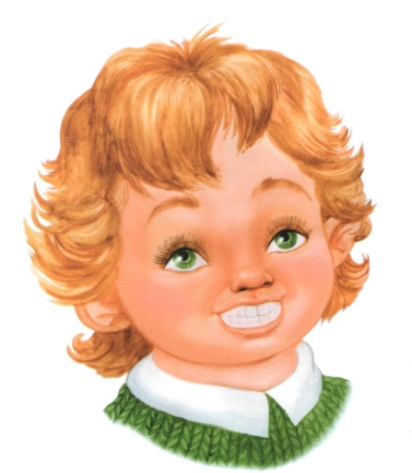
Упражнение «Улыбка».
Широко разводим уголки губ, обнажив сжатые зубы.
Возвращаем губы в спокойное положение.
Даем ребенку время для отдыха и расслабления.
Предлагаем сглотнуть слюну. Повторяем упражнение 3—4 раза.

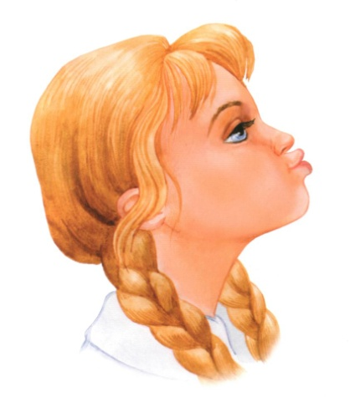

Упражнение «Хоботок».
Вытягиваем губы вперед, держим в таком положении 3—5 секунд.
Возвращаем губы в спокойное положение.
Даем ребенку время для отдыха и расслабления.
Предлагаем сглотнуть слюну. Повторяем упражнение 3—4 раза.

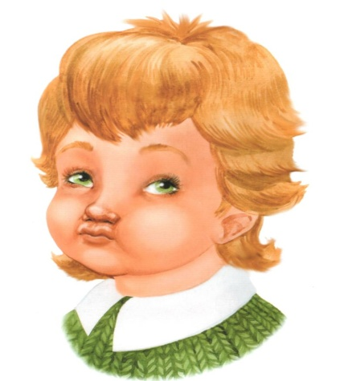
Упражнение «Хомячок».
Предлагаем малышу надуть щеки при закрытом рте
и подержать в таком положении 3—5 секунд,
а потом выдохнуть, расслабиться, сглотнуть слюну.
Повторяем упражнение 3—4 раза.
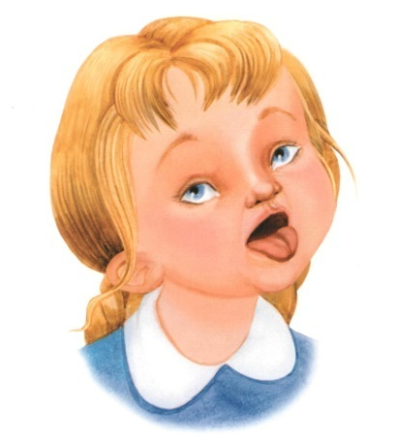
Упражнение «Лопата».
Широко открываем рот.
Кладем мягкий спокойный язычок на нижнюю губу.
Задерживаем на 3—5 секунд. Убираем язычок.
Даем ребенку время для отдыха и расслабления, предлагаем сглотнуть слюну.
Повторяем упражнение 3—4 раза.

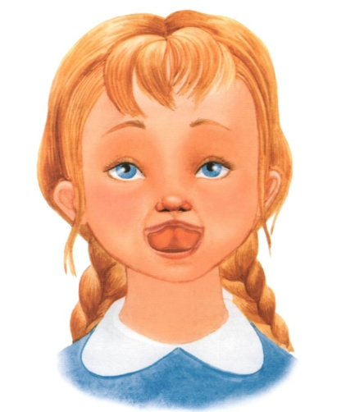
Упражнение «Чашечка».
Широко открываем рот, кладем широкий язык на нижнюю губу,
загибаем края языка «чашечкой» и медленно поднимаем ее за верхние зубы.
Затем предлагаем ребенку опустить язычок,
закрыть рот, расслабиться, сглотнуть слюну.
Повторяем упражнение 3—4 раза.

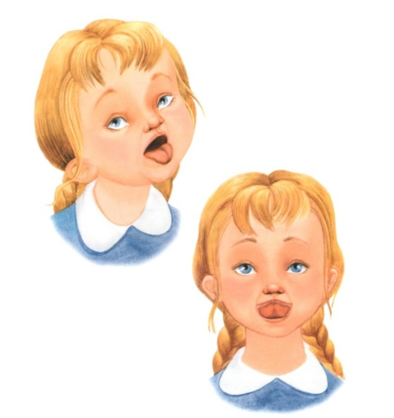
Упражнение «Качели».
Широко открываем рот, кладем на нижнюю губу
спокойный расслабленный язык, переводим его на верхнюю губу,
возвращаем на нижнюю, снова поднимаем на верхнюю.
Выполняем 6—8 раз. Убираем язычок, закрываем рот.
Даем ребенку время для отдыха и расслабления, предлагаем сглотнуть слюну.
Повторяем упражнение 3—4 раза.

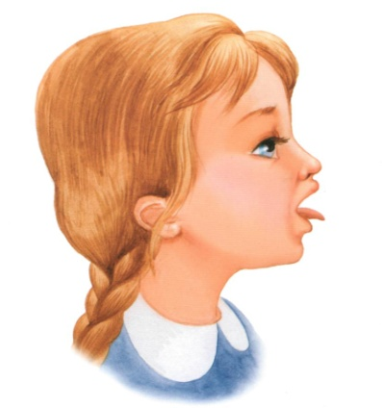
Упражнение «Иголочка».
Широко открываем рот, приподнимаем и вытягиваем вперед тонкий язычок.
Фиксируем положение на 3—5 секунд. Убираем язычок, закрываем рот.
Даем ребенку время для отдыха и расслабления, предлагаем сглотнуть слюну.
Повторяем упражнение 3—4 раза.

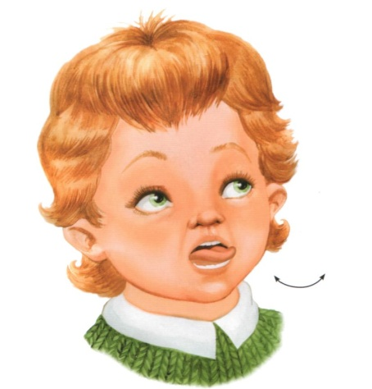
Упражнение «Маятник».
Открываем рот, растягиваем губы в улыбку,
вытягиваем язык, напрягаем его, касаемся острым кончиком языка то левого,
то правого уголков губ. Следим, чтобы язык двигался по воздуху, а не по нижней губе,
чтобы не качалась нижняя челюсть. Выполняем 6—8 раз. Убираем язычок, закрываем рот.
Даем ребенку время для отдыха и расслабления, предлагаем сглотнуть слюну.
Повторяем упражнение 3—4 раза.
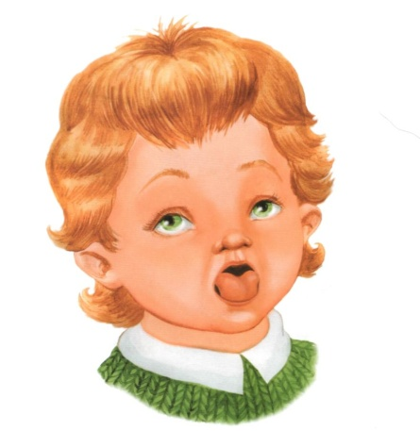
Упражнение «Мостик».
Открываем рот. Выгнув спинку языка, упираем его кончик в нижние зубы изнутри рта.
Удерживаем в таком положении 3—5 секунд. Медленно сближаем и сжимаем зубы, закрываем рот. «Мостик» стоит за закрытыми зубами. Затем предлагаем ребенку выпрямить язычок, расслабиться, сглотнуть слюну. Повторяем упражнение 3—4 раза.
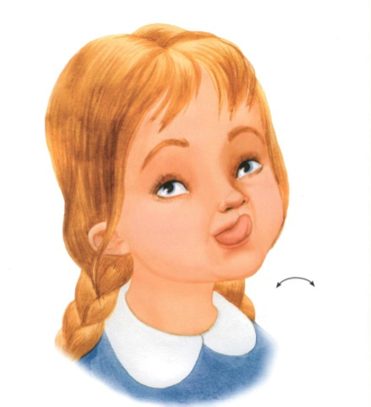
Упражнение «Вкусное варенье».
Широко открываем рот, острым кончиком языка проводим по верхней губе слева направо и обратно.
Следим за тем, чтобы не двигалась нижняя челюсть.
Выполняем 6—8 раз. Убираем язычок, закрываем рот.
Даем ребенку время для отдыха и расслабления, предлагаем сглотнуть слюну.
Повторяем упражнение 3—4 раз.

